Bûche aux 2 Chocolats
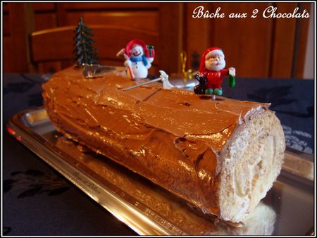
Ingrédients:
Pour le biscuit:
- 5 œufs
- 100g de sucre
- 100g de farine
Pour la crème au beurre:
- 200g de beurre pommade
- 150g de sucre
- 5 jaunes d'œufs
- 3 cl d'eau
- 75g de chocolat noir
- 100g de chocolat blanc
Préparation:
Faire le biscuit:
Travaillez les jaunes avec le sucre (faire blanchir), le mélange doit être bien crémeux. Incorporez progressivement la farine.
Préchauffez le four à 200°c ou ther.6/7.
Montez les blancs en neige bien ferme. Ajoutez-les délicatement à la pâte.
Déposez une feuille de papier sulfurisé sur une plaque rectangulaire. Beurrez-la légèrement. Étalez la pâte régulièrement sur une épaisseur d'1 cm environ: vous devez avoir un rectangle (à peu prés) de 27cm x 37cm.
Enfournez pour 10 min. Sortir le biscuit et le retourner sur un torchon humide (vous mouillé complètement le torchon puis vous l'essoré avec vos mains). Décollez le papier sulfurisé. Roulez le biscuit avec le torchon humide et laissez-le refroidir complètement.
Faire la crème au beurre:
Faire fondre le sucre avec l'eau dans une casserole. L'idéal est d'avoir un thermomètre de cuisson et d'atteindre la T° de 105°c: si vous n'en avez pas, attendre environ 1 min après l'ébullition et éteindre le feu.
Dans une jatte, mélanger les jaunes puis versez lentement le sirop chaud en mélangeant vivement. Il faut fouettez assez longtemps pour faire refroidir le mélange, le faire blanchir et obtenir un ruban (minimum 5 min).
Incorporez le beurre pommade par petite quantité afin d'obtenir une crème bien lisse.
Prélevez 1 tiers de la crème. Ajoutez-y le chocolat noir que vous aurez préalablement fait fondre au bain marie et mélangez bien.
Dans les deux tiers restants, incorporez le chocolat blanc que vous aurez préalablement fait fondre au bain-marie.
Montage:
Déroulez le biscuit. Étalez la crème au beurre au chocolat blanc et enroulez.
Étalez l'autre crème au chocolat noir autour de la bûche.
Il ne reste plus qu'à couper les côtés pour une finition impeccable. Mettre au frais jusqu'au moment de la dégustation.

Ange et Délices

